UNIVERSIDAD CENTRAL DE VENEZUELA

FACULTAD DE CIENCIAS

ESCUELA DE COMPUTACIÓN



### **DISCIPLINA DE REQUISITOS**

| Profa: Yosly Hernández |
| --- |
| Sección: C1 |
| Equipo #11  Christopher Jota. C.I: 31.228.987 |
| Joseph Acevedo. C.I: 31.173.528  Yoan Abreu. C.I: 31.416.118  02 de junio de 2025. |

Caracas, Junio de 2025

**VISIÓN DEL PRODUCTO**

| Comedor | | Donde el estudio y la alimentación se unen | |
| --- | --- | --- | --- |
| Grupo de Usuarios  Entidades pertenecientes a la Universidad Central de Venezuela (estudiantes, profesores, empleados del comedor y de la universidad en general). | Necesidades  Sistematizar y automatizar las labores diarias y servicios del comedor estudia  ntil | Producto  Un producto organizado y automatizado le otorga al usuario una mejor experiencia. | Valor  Mejorar la gestión de recursos y servicios del comedor universitario. |

**DIAGRAMA DE CASOS DE USO**

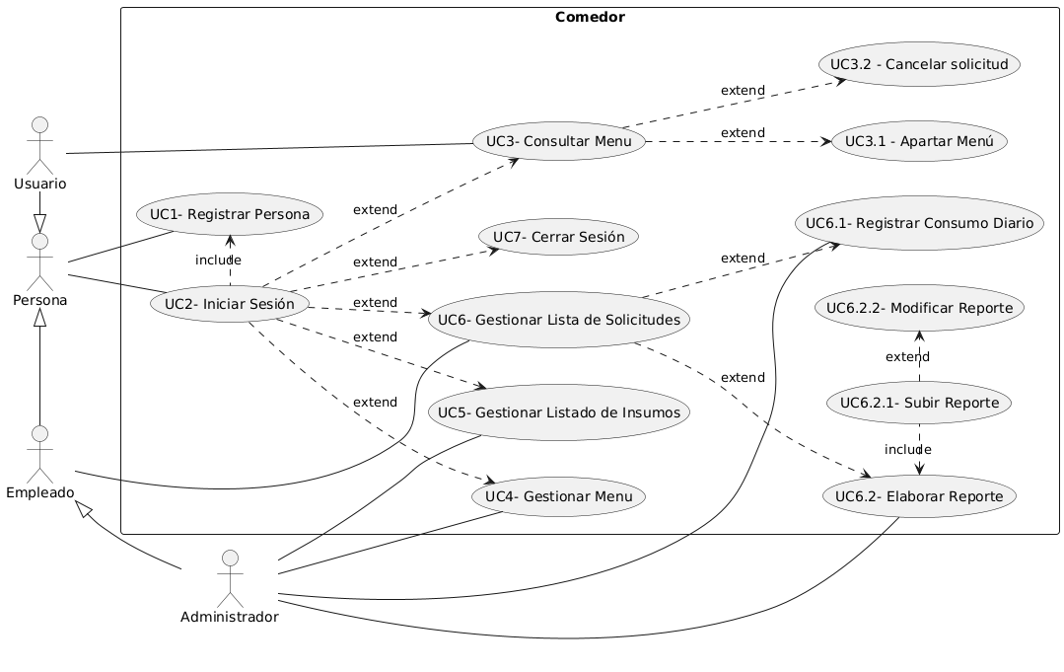

**LISTA DE CASOS DE USO PRIORITARIOS**

* UC3 Consultar Menú: Le da al usuario pleno conocimiento de los menús disponibles del comedor para así realizar las demás acciones de manera consciente, como apartar un menú en un horario de su elección.
* UC3.1 Apartar Menú: le permite al usuario apartar un cupo para usar el comedor en un horario determinado.
* UC4 Gestionar Menú: permite al administrador gestionar el listado de los menús del comedor, ya sea para agregar uno nuevo o modificar uno ya establecido.
* UC5 Gestionar Listado de Insumos: Se modifica el listado de insumos del comedor en base al consumo diario del mismo.
* UC6 Gestionar Lista de Solicitudes: Se manejan todas las solicitudes de los usuarios,para controlar el acceso a los turnos del comedor, así como consultar las solicitudes verificadas para la elaboración de los reportes.
* UC6.1 Registrar Consumo Diario: Se lleva el registro del consumo total por día en el comedor.
* UC6.2 Elaborar Reporte: Se hace un reporte en base al consumo diario para el manejo y gestión de los insumos totales del comedor, para posteriormente elaborar los menús en base a la cantidad de insumos disponibles.

**ESPECIFICACIÓN DE CASOS DE USO PRIORITARIOS⠀**

| **CASO DE USO: UC#3 CONSULTAR MENÚ** | | | |
| --- | --- | --- | --- |
| **VERSIÓN** | 1.0 | **RELEASE** | 1.0 |
| **ESTADO** | Aprobado | **AUTOR** | #Todos |
|  | | | |
| **ACTORES** | | Usuario | |
| **FLUJO NORMAL** | | 1- Usuario ingresa en el sistema  2- Sistema muestra en pantalla los menús disponibles  3- Usuario consulta los menús disponibles | |
| **FLUJOS ALTERNOS** | |  | |
| **REQUISITOS NO FUNCIONALES** | | I**nterfaz** | |

| **CASO DE USO: UC#3.1 APARTAR MENÚ** | | | |
| --- | --- | --- | --- |
| **VERSIÓN** | 1.0 | **RELEASE** | 1.0 |
| **ESTADO** | Aprobado | **AUTOR** | #Todos |
|  | | | |
| **ACTORES** | | Usuario | |
| **FLUJO NORMAL** | | 1- Usuario selecciona el menú  2- Usuario consulta el menú seleccionado  3- Usuario selecciona la opción “apartar cupo”  4- Sistema aparta un cupo para el menú seleccionado  5- Sistema agrega el usuario a la lista de solicitudes | |
| **FLUJOS ALTERNOS** | | **A1-** En caso de no haber cupos disponibles el sistema muestra un mensaje de “Sin cupos disponibles” y envía al usuario al inicio. | |
| **REQUISITOS NO FUNCIONALES** | | **Interfaz de menú** | |

| **CASO DE USO: UC#4 GESTIONAR MENÚ** | | | |
| --- | --- | --- | --- |
| **VERSIÓN** | 1.0 | **RELEASE** | 1.0 |
| **ESTADO** | Aprobado | **AUTOR** | #Todos |
|  | | | |
| **ACTORES** | | Administrador | |
| **FLUJO NORMAL** | | 1-Administrador selecciona la opción “Agregar Menú”  2 Administrador agrega un menú  3- El sistema actualiza los menús disponibles | |
| **FLUJOS ALTERNOS** | | **A1-** En caso de eliminar un menú  - Administrador selecciona el menú a eliminar  - El sistema pregunta para confirmar la eliminación  - Administrador confirma la acción  - El sistema elimina el menú | |
|  | | **A2-** En caso de modificar un menú  - Administrador selecciona el menú  - Administrador modifica los aspectos del menú  - Administrador confirma los cambios  - El sistema muestra el menú actualizado | |
| **REQUISITOS NO FUNCIONALES** | |  | |

| **CASO DE USO: UC#5 GESTIONAR LISTADO DE INSUMOS** | | | |
| --- | --- | --- | --- |
| **VERSIÓN** | 1.0 | **RELEASE** | 1.0 |
| **ESTADO** | Aprobado | **AUTOR** | #Todos |
|  | | | |
| **ACTORES** | | Administrador | |
| **FLUJO NORMAL** | | 1- Administrador ingresa al listado  2- Sistema muestra el listado  3- Administrador selecciona la opción “Modificar listado”  4- Administrador modifica la cantidad de insumos en el listado  5- Administrador carga el listado  6- Sistema muestra el listado actualizado | |
| **REQUISITOS NO FUNCIONALES** | | **Usabilidad, Eficiencia** | |

| **CASO DE USO: UC#6 GESTIONAR LISTA DE SOLICITUDES** | | | |
| --- | --- | --- | --- |
| **VERSIÓN** | 1.0 | **RELEASE** | 1.0 |
| **ESTADO** | Aprobado | **AUTOR** | #Todos |
|  | | | |
| **ACTORES** | | Empleado | |
| **FLUJO NORMAL** | | 1- Empleado selecciona la lista de solicitudes  2- El sistema muestra el listado de las solicitudes de cupo de los usuarios  3- Empleado verifica que el usuario haya entrado al servicio del comedor  4- Empleado marca como “Verificada” la solicitud  5- Vuelve al paso 3 | |
| **FLUJOS ALTERNOS** | | **A1-** En caso de que una solicitud no esté verificada posterior al horario del menú al que corresponde, se elimina del listado | |
| **REQUISITOS NO FUNCIONALES** | | **Usabilidad, Eficiencia, Seguridad** | |

| **CASO DE USO: UC#6.1 REGISTRAR CONSUMO DIARIO** | | | |
| --- | --- | --- | --- |
| **VERSIÓN** | 1.0 | **RELEASE** | 1.0 |
| **ESTADO** | Aprobado | **AUTOR** | #Todos |
|  | | | |
| **ACTORES** | | Administrador | |
| **FLUJO NORMAL** | | 1- Administrador consulta las solicitudes verificadas del día  2- Administrador selecciona el apartado de “Registro Diario”  3- El sistema muestra el registro de consumo  4- Administrador selecciona la opción para editar  5- Administrador agrega la cantidad de usuarios por menú del día  6- Administrador confirma la acción  7- El sistema muestra el registro actualizado | |
| **FLUJOS ALTERNOS** | |  | |
| **REQUISITOS NO FUNCIONALES** | | **Eficiencia** | |

| **CASO DE USO: UC#6.2 ELABORAR REPORTE** | | | |
| --- | --- | --- | --- |
| **VERSIÓN** | 1.0 | **RELEASE** | 1.0 |
| **ESTADO** | Aprobado | **AUTOR** | #Todos |
|  | | | |
| **ACTORES** | | Administrador | |
| **FLUJO NORMAL** | | 1- Administrador consulta el registro de consumo  2- Administrador registra la cantidad de insumos utilizados en el dia en base a los menús servidos  3- Administrador sube el reporte al sistema | |
| **FLUJOS ALTERNOS** | | **A1-** En caso de eliminar un reporte ya subido:  -Administrador selecciona la opción para eliminar  -Administrador selecciona el reporte a eliminar  -El sistema pregunta para confirmar la acción  -Administrador confirma la acción  -El sistema elimina el reporte | |
| **REQUISITOS NO FUNCIONALES** | | **Eficiencia, Seguridad** | |

**DIAGRAMA DE CONTEXTO**

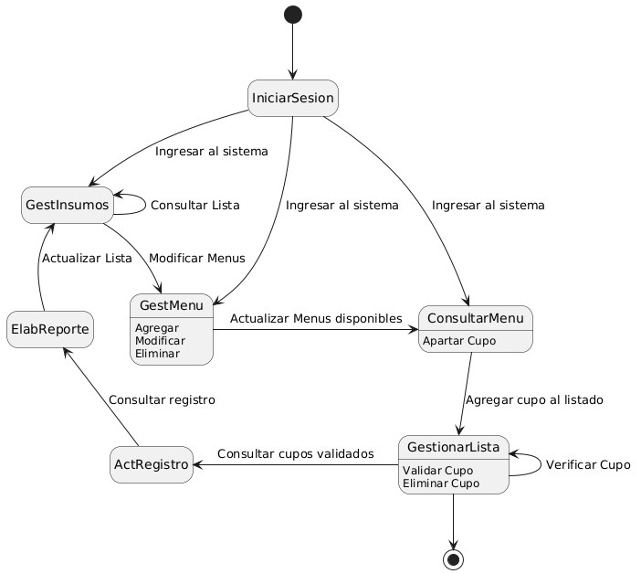

**PROTOTIPO DE INTERFAZ**

<https://www.figma.com/design/MJw3Eo7gXVzOucdsc9x0mh/Prototipo---Proyecto-IS?node-id=0-1&t=ZzVxiYgFlYonEUU2-1>